Ansøgningsblanket til
Innovationsfond for børn og unge
Hej!
Har du/I en god idé, der kan gøre en forskel for børn og unge? Så kan du søge penge fra vores fond til at gøre din idé til virkelighed! Udfyld denne blanket, så vi kan høre om din/jeres idé.

1. Om dig
- Dit navn: __________________________
- Din alder: __________________________
- Din klasse/skole __________________________
- Din e-mail eller telefonnummer: __________________________

2. Din idé
Hvad er din idé?
Skriv eller tegn din idé her:

_______________________________________________________________________________________

Hvem vil din idé hjælpe?

_______________________________________________________________________________________

Hvordan vil du gøre din idé til virkelighed?

3. Hvad har du brug for?
Hvor mange penge ansøger du om? __________________________

Hvad skal du bruge penge til?

4. Hvornår vil du starte?
Startdato: __________________________
Slutdato: __________________________

5. Har du brug for hjælp?
Har du brug for hjælp fra voksne eller andre?
- Ja / Nej (sæt kryds)
Hvis ja, hvem kan hjælpe dig? ____________________________

6. Underskrift
Jeg lover, at jeg selv har lavet denne ansøgning:
Dit navn: __________________________
Dato: __________________________

7. Ansøgningsfrist
Tak fordi du ansøger!
Der er ansøgningsfrist den 1. oktober. Ansøgningen skal sendes til ungdomsskolen@dragoer.dk
Vi kontakter dig så snart vi har gennemgået alle ansøgninger.

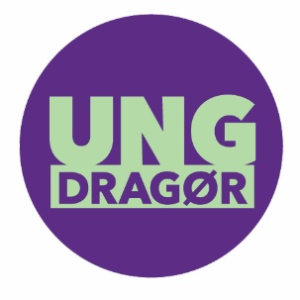

Om Innovationsfonden

Dragør Kommune har oprettet en ny innovationsfond for børn og unge under 18 år med et årligt budget på 50.000 kr.

Formål: At give børn og unge medindflydelse og råderet over midler til at føre egne idéer og initiativer ud i livet, som kan forbedre hverdagen for unge i kommunen.

Målgruppe: Børn og unge under 18 år bosat i Dragør Kommune.

Ansøgningsfrist: Den 1. oktober hvert år.

Udvælgelse: Et bedømmelsesudvalg bestående af medlemmer fra Ungerådet, UngDragør og forvaltning vurderer indkomne forslag og ansøgninger.

Baggrund: Fonden blev vedtaget som en del af kommuneaftalen for budgettet 2026–2029.
Vil du vide mere om, hvordan man søger midlerne, eller vil du have hjælp til at udforme en god idé til fonden så kontakt UngDragør på tlf 20510728 eller mail: ungdomsskolen@dragoer.dk

